

**Diplomatura en Python**

**Python 3 – Nivel Inicial**

**Presentación del Proyecto**

**de Trabajo Práctico Final**

***Entrega Final – Ver 1.0***

**Integrantes:**

*Abel Lissarrague*

*Carlos Alberto Lobos*

*Diego Andrés Garcia*

*Francisco Geretto Heise*

*Germán Benítez*

**Nombre del Proyecto:**

***Administrador de contraseñas***

**Nombre de la aplicación:** *PWDAdmin*

**Descripción del proyecto:**

Se pretende realizar una aplicación utilizando **Tkinter** (biblioteca gráfica para python), que nos permita administrar de forma segura nuestras Contraseñas, almacenándolas en una BD local (**Sqlite 3**), junto a otros datos asociados a las mismas como pudieran ser URL, Usuario/Email, etc.

Cada URL deberá validarse utilizando regexp.

Cada botón de acción informará de la acción finalizada, indicando un mensaje de éxito o error.

**Datos que se almacenarán en BD:**

* Categoría

* Descripción

* Usuario

* Contraseña

* URL

* Comentarios

**Maquetado de pantalla**:

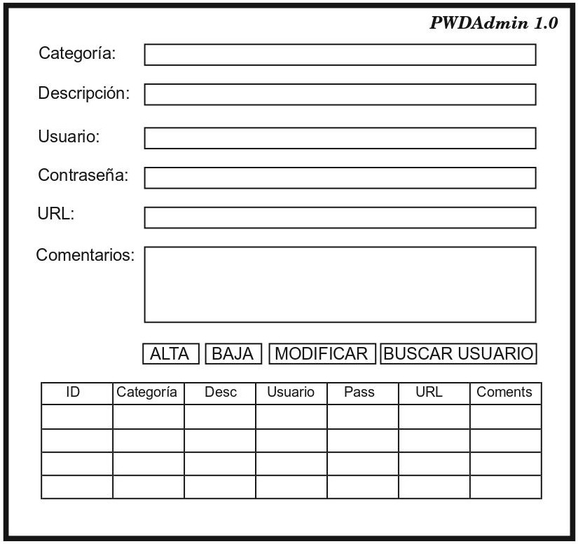

**Descripción y funcionalidades:**

La pantalla principal de la aplicación se compone de los campos en donde se muestran e ingresan las contraseñas y datos de interés.

Luego están los botones de acción y finalmente la grilla en donde se visualizan los registros de la base de datos (Fig 1).

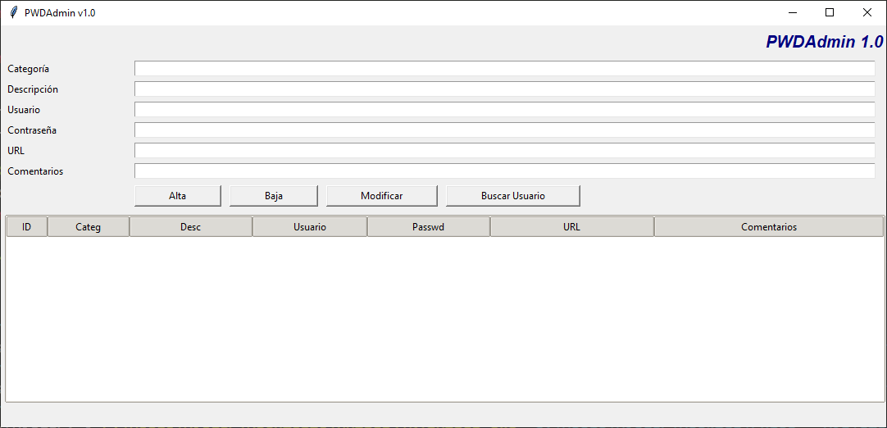

*Fig 1 – Pantalla principal*

**Alta de contraseña**

Para registrar los datos correspondientes a una contraseña debemos ingresar una Categoría, Descripción, el Usuario, la Contraseña, la URL y algún Comentario que queramos agregar en los campos correspondientes y luego clickear el botón etiquetado “Alta”.

La aplicación valida que la URL tenga un formato correcto, que el usuario ni la contraseña estén vacíos, en caso contrario mostrará un cartel con el mensaje correspondiente.

Cabe aclarar que la contraseña se registra encriptada en la base de datos para mayor seguridad.

Luego de realizar el alta los campos se limpiarán y los datos se mostrarán en la grilla (Fig 2)

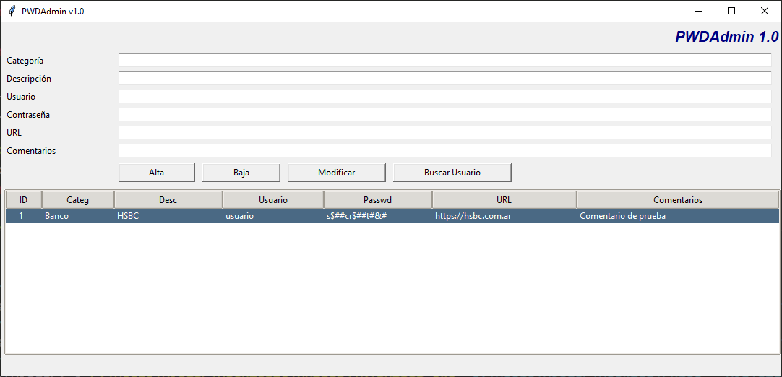

*Fig 2 – Alta de contraseña*

**Baja de contraseña**

Haciendo click sobre la grilla, seleccionamos la fila correspondiente al registro que queremos eliminar de la base de datos y luego hacemos click en el boton “Baja”. La aplicación eliminará permanentemente el registro de la grilla y de la base de datos.

**Visualizar registro**

Para visualizar los datos de un registro en los campos de texto, se debe realizar doble click en la grilla sobre el registro a visualizar (Fig 3).

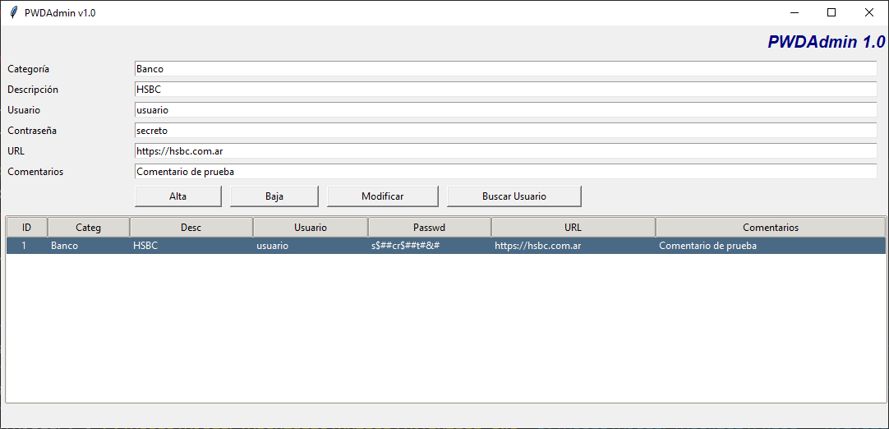

*Fig 3 – Visualizar registro*

**Modificar contraseña**

Para modificar los datos de un registro, se debe primero visualizar el registro haciendo doble click en la fila correspondiente de la grilla, luego modificar la información en el/los campos correspondientes y finalmente hacer click en el botón “Modificar”.

En la modificación también se valida que la URL tenga un formato correcto, que el usuario y la contraseña no estén vacíos, caso contrario se mostrara el mensaje correspondiente (Fig 4).

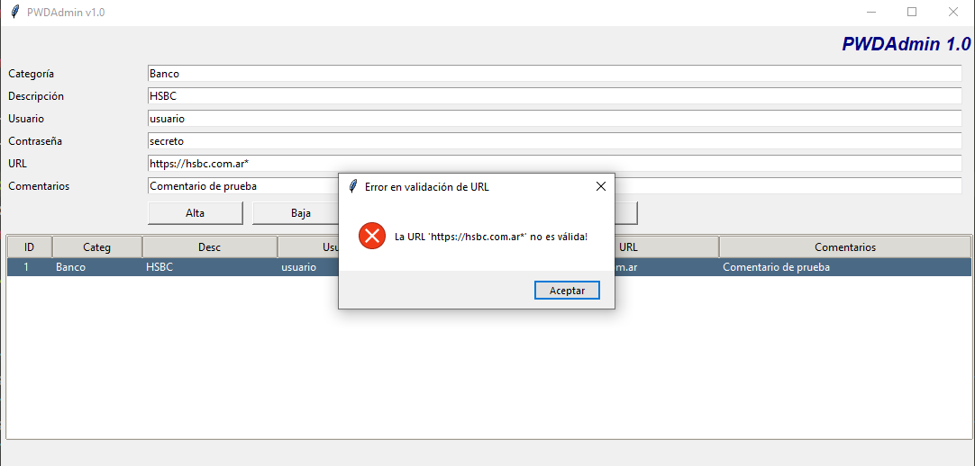

*Fig 4 – Modificar contraseña*

**Buscar usuario**

Al hacer click en el botón “Buscar usuario”, la grilla mostrará los registros que se correspondan con el usuario que se visualiza en el campo de texto al momento del click.

Para quitar el filtro se debe borrar el contenido del campo de texto con la etiqueta “Usuario” y volver a hacer click en el botón “Buscar usuario” (Fig5).

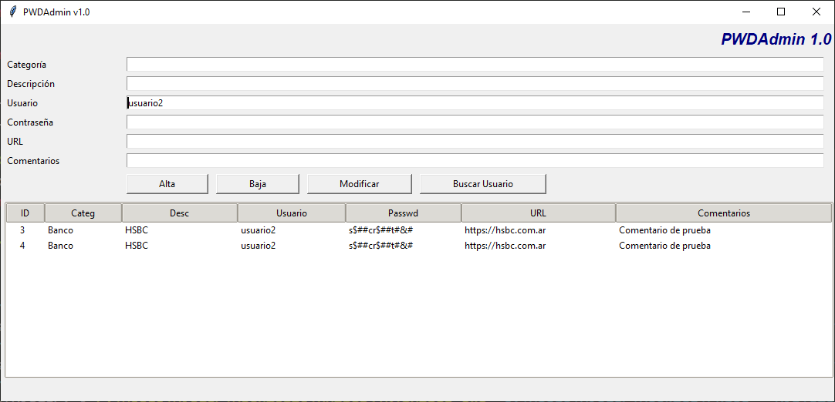

*Fig 5 – Buscar usuario*

**Apéndice**

**Herramienta utilizada para la maquetación**:

**Scribus:**<https://www.scribus.net/>

Descargas: <https://www.scribus.net/downloads/stable-branch/>

Descarga para Ubuntu/Debian: <https://launchpad.net/~scribus/+archive/ubuntu/ppa>

Wiki: <https://wiki.scribus.net/canvas/Pagina_principal>

**Instalando Scribus en Kubuntu 20.04**

sudo add-apt-repository ppa:scribus/ppa

sudo apt update

sudo apt install scribus-ng

**Instalando Tkinter en Kubuntu 20.04**

sudo apt install python3-tk